*Правильное дыхание очень важно для развития речи, так как дыхательная система - это энергетическая база для речевой системы. Дыхание влияет на звукопроизношение, артикуляцию и развитие голоса. Дыхательные упражнения помогают выработать диафрагмальное дыхание, а также продолжительность, силу и правильное распределение выдоха. Можно использовать упражнения, при которых дыхательные мышцы работают с особым напряжением, и даже некоторые из упражнений буддийской гимнастики, способствующие развитию не только органов дыхания, но и работе сердечно-сосудистой системы. Регулярные выполнения дыхательной гимнастикой способствуют воспитанию правильного речевого дыхания с удлиненным, постепенным выдохом, что позволяет получить запас воздуха для произнесения различных по длине отрезков.*

***Рекомендации***

***по проведению дыхательной гимнастики:***

* 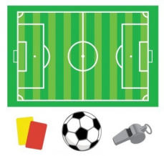Перед проведением дыхательной гимнастики необходимо вытереть пыль в помещении, проветрить его, если в доме имеется увлажнитель воздуха, воспользоваться им.
* 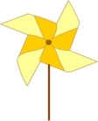Дыхательную гимнастику не рекомендуется проводить после плотного ужина или обеда. Лучше, чтобы между занятиями и последним приемом пищи прошел хотя бы час, еще лучше, если занятия проводятся натощак.
* Упражнения рекомендуется выполнять в свободной одежде, которая не стесняет движения.
* 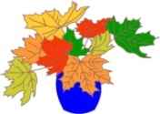Необходимо следить за тем**,** чтобы во время выполнения упражнений не напрягались мышцы рук, шеи, груди.

**Упражнения для развития речевого дыхания.**

**Футбол**

Скатать ватный шарик и поставить два кубика в качестве ворот. Ребенок должен, дуя на шарик, загнать его в ворота.

**Ветряная мельница**

Ребенок дует на лопасти игрушки-вертушки или мельницы из песочного набора.

**Снегопад**

Сделать снежинки из ваты (рыхлые комочки). Объяснить ребенку, что такое снегопад и предложить ребенку сдувать "снежинки" с ладони.

**Листопад**

Вырезать из цветной бумаги различные осенние листья и объяснить ребенку, что такое листопад. Предложить ребенку подуть на листья, так, чтобы они полетели. Попутно можно рассказать, какие листочки с какого дерева упали.

**Бабочка**

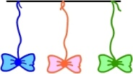Вырезать из бумаги бабочек и подвесить их на нитках. Предложить ребенку подуть на бабочку так, чтобы она полетела (при этом следить, чтобы ребенок сделал длительный плавный выдох).

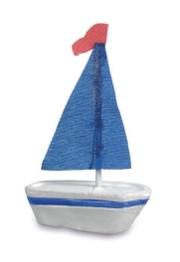**Кораблик**

Дуть плавно и длительно на бумажный кораблик.

**Одуванчик**

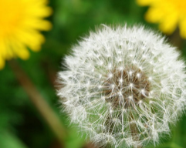Предложите ребенку подуть на отцветший одуванчик (следите за правильностью выдоха).



**Шторм в стакане**

Предложите ребенку подуть через соломинку в стакан с водой (нужно следить, чтобы щеки не надувались, а губы были неподвижными.

|  |  |
| --- | --- |
| **Техника выполнения упражнений:**   * *воздух набирать через нос* * *плечи не поднимать* * *выдох должен быть*   *длительным и плавным*   * *необходимо следить, за тем,*   *чтобы не надувались щеки*  *(для начала их можно придерживать*  *руками)*   * *нельзя много раз подряд*   *повторять упражнения, так как*  *это может привести к*  *головокружению* |  |

**Муниципальное дошкольное образовательное учреждение «Детский сад комбинированного вида «Зёрнышко» города Балашова Саратовской области»**

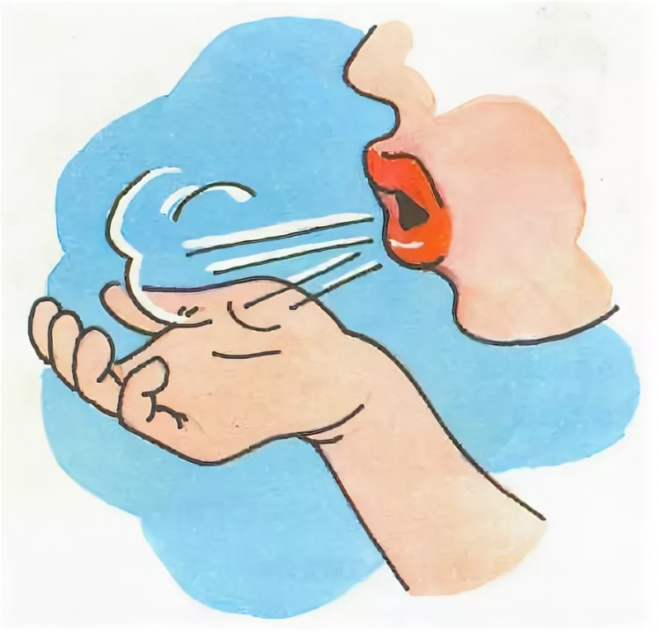

***Учителя-логопеды:***

***Зубавленко Е.В.***

***Маркова О.В.***

г.Балашов